PRESSEINFORMATION
17. November 2023

Gesund lüften, Schimmel vorbeugen per Fensterfalzlüfter
Kalte Temperaturen und Schimmelgefahr: Fensterfalzlüfter von Schellenberg lassen sich in verschiedenen Varianten nachträglich selbst einbauen, sorgen für gesunde Luft im Zuhause und helfen als Fensterlüfter Plus bei der Genehmigung von Feuerstätten, wie Kaminöfen

Häufiges Kippen der Fenster zum Lüften sorgt für das Auskühlen der Bausubstanz und für Feuchtigkeit im Fenstersturz. Dies ist ein idealer Nährboden für Schimmelsporen. Das empfohlene Stoßlüften kann hier vorbeugen, ist jedoch aufwendig. Zusätzlich ist das richtige Lüften für die stetige Verbrennungsluftentsorgung ein wichtiges Thema bei Feuerstätten im Zuhause, etwa bei Kaminöfen.
Eine Lösung, die schnell einsatzbereit ist, bietet das Familienunternehmen Schellenberg mit seinem heimwerkerfreundlichen Universal-Fensterlüfter und dem Fensterlüfter Plus. Beide können nachträglich eingebaut werden Der Fensterlüfter Plus erfüllt darüber hinaus die Technische Regel für Gasinstallationen für Verbrennungsluftversorgung DVGW-TRGI 2018 und hilft so auch bei der Genehmigung von Feuerstätten.

Gesünderes Raumklima schaffen
Die Fensterfalzlüfter von Schellenberg sind bei geschlossenem Fenster im Einsatz. Idealerweise sichern mindestens zwei Lüfter die ständige Luftzirkulation und sind dabei an gegenüberliegenden Fassadenseiten installiert. Pro 10 qm Wohnfläche wird je ein Lüfter empfohlen. Durch eine sanfte, konstante Feinlüftung wird die CO2-Konzentration im Zuhause reduziert, Schadstoffe werden abgeführt und die Schimmelbildung durch gekippte Fenster wird vermieden. Dank einer sehr geringen Bauhöhe fügen sich die Lüfter am Fenster dezent in den Wohnraum ein. Von außen sind sie nicht zu erkennen.

Zusätzlich mehr Schutz für Katzen
Kippfenster locken einige Stubentiger magisch an. Sie wollen hindurchschlüpfen und bleiben meist mit dem Becken hängen. Die Befreiungsversuche bringen die im keilförmigen Fensterspalt gefangenen Katzen in weitere Bedrängnis. Sie rutschen tiefer und werden eingeklemmt. Schlimme Verletzungen an Nerven, Knochen und inneren Organen können die Folge sein. Die Fensterfalzlüfter von Schellenberg sorgen hier für Abhilfe, indem sie gefährliches Fensterkippen vermeiden und so auch die schnurrenden Mitbewohner vor Gefahren bewahren.

Wörter: 290
Zeichen inkl. Leerzeichen: 2.255

Die wichtigsten Montageschritte zum Fensterlüfter Plus ab Pressebild 8.

Über Schellenberg
Schellenberg ist ein mittelständisches Unternehmen aus dem nordrhein-westfälischen Siegen und ein führender Anbieter rund um Rollladenantriebe, Rollladenzubehör sowie Insektenschutz und bietet ebenso fortschrittliche Markisen- und Garagentorantriebe an. Zum umfangreichen Sortiment mit mehr als 1.100 Produkten gehören seit Jahren auch solche für das Smart Home. Dafür entwickelt Schellenberg Produkte zur einfachen, heimwerkerfreundlichen Nachrüstung. Seit fast 40 Jahren ist das Unternehmen bewährter Partner von Bau- und Fachmärkten, dem E-Commerce-Handel sowie dem Handwerk.
www.schellenberg.de

Pressebild 1
© Schellenberg
Bildunterschrift: Der Universal-Fensterlüfter wird mittig, oben am Fensterflügel angebracht. Dafür muss in diesem Bereich des Fensters die Gummidichtung an Flügel und Rahmen entfernt und der Bereich gereinigt werden. Hier kann der Fensterlüfter dann wahlweise mit dem beiliegenden Klebestreifen befestigt oder alternativ verschraubt werden.

Pressebild 2
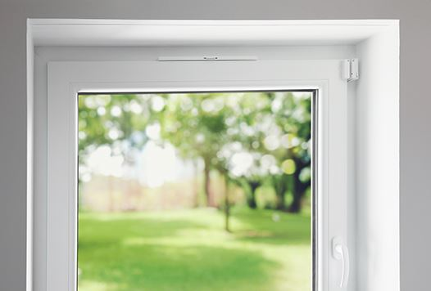
© Schellenberg
Bildunterschrift: Der Universal-Fensterlüfter ist nach nur 5 Minuten fertig montiert und fügt sich dezent in das Gesamtbild ein.

Pressebild 3
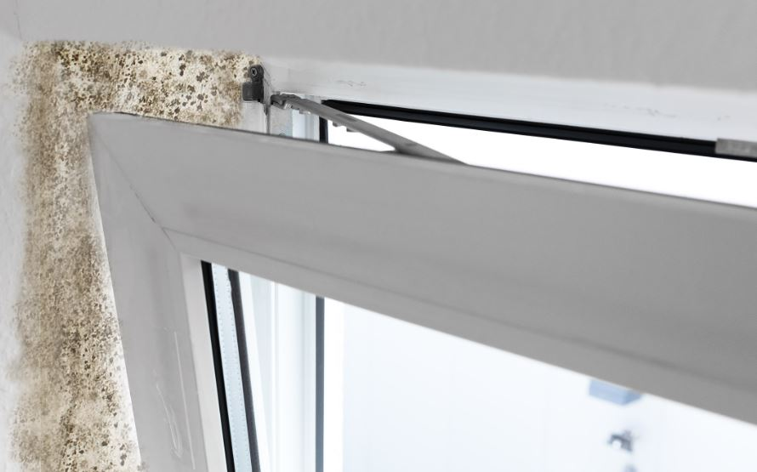
© Schellenberg
Bildunterschrift: Der Universal-Fensterlüfter von Schellenberg hilft durch seine Permanetlüftung der Bildung von Schimmel vorzubeugen.

Pressebild 4
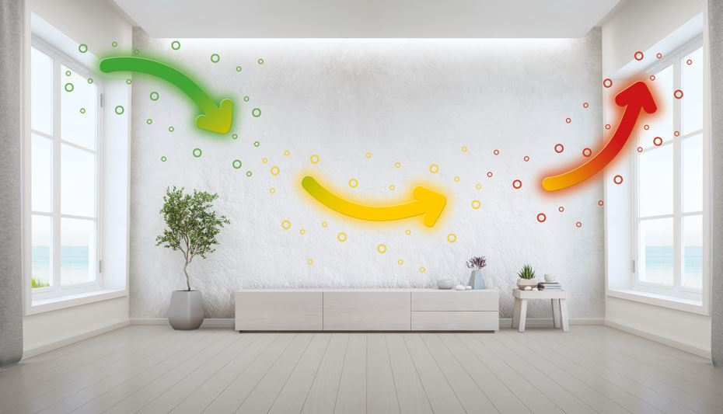
© Schellenberg
Bildunterschrift: Idealerweise werden mindestens zwei Fensterfalzlüfter an zwei Fassadenseiten montiert. Die Frischluft nimmt dann bei ihrem Weg von dem ersten Fensterlüfter durch den Raum die Luftfeuchtigkeit einfach mit und sorgt dafür, dass sie aus dem zweiten Fensterlüfter in den Außenbereich abgeführt wird. Die sanfte, stetige Luftzirkulation sorgt so für optimale Raumluft.

Pressebild 5
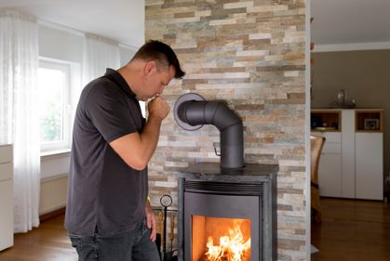
© Schellenberg
Bildunterschrift: Durch eine sanfte und stetige Feinlüftung werden Schadstoffe abgeführt. Zudem erfüllt der neue Fensterlüfter Plus die Technische Regel für Gasinstallationen für Verbrennungsluftversorgung: DVGW-TRGI 2018.

Pressebild 6
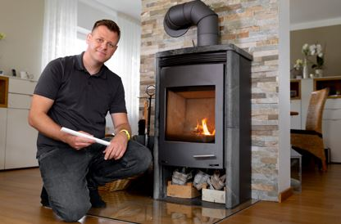
© Schellenberg

Pressebild 7
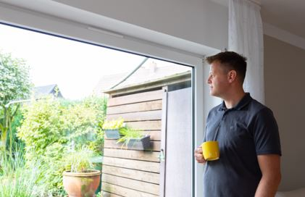
© Schellenberg
Bildunterschrift: Unbeschwerte und bequeme Feinlüftung für ein gesünderes Raumklima im Zuhause.

Pressebild 8 – MONTAGE-Fensterlüfter Plus
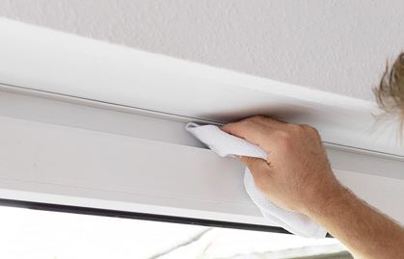
© Schellenberg
Bildunterschrift: Den Fensterrahmen vor dem Ausmessen gründlich reinigen.

Pressebild 9 – MONTAGE-Fensterlüfter Plus
© Schellenberg
Bildunterschrift: Dann die Breite des Fensters ausmessen und die Mitte des Fensterflügels anzeichnen.

Pressebild 10 – MONTAGE-Fensterlüfter Plus
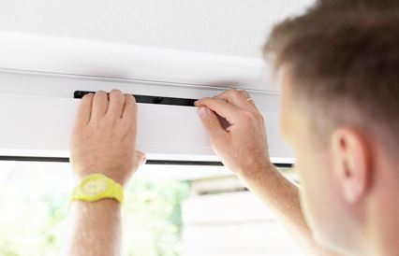
© Schellenberg
Bildunterschrift: Anschließend die beiliegende Schablone zwischen dem Blendrahmen und dem Fensterflügel einklemmen, sodass der mittlere Bohrkanal auf dem Strich liegt. Vor dem Bohren die Schablone nochmals auf den Fensterflügel andrücken.

Pressebild 11 – MONTAGE-Fensterlüfter Plus
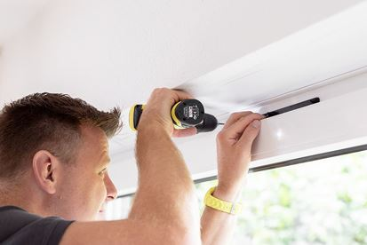
© Schellenberg
Bildunterschrift: Mit einem 3 mm-Bohrer folgt nun das Vorbohren der Bohrkanäle.

Pressebild 12 – MONTAGE-Fensterlüfter Plus
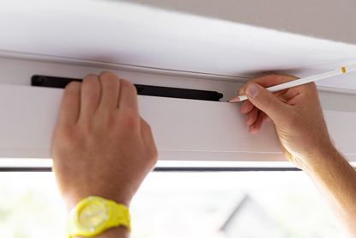
© Schellenberg
Bildunterschrift: Vor dem Entfernen der Schablone ihre Endpunkte mit einem Bleistift auf den Fensterflügel übertragen.

Pressebild 13 – MONTAGE-Fensterlüfter Plus
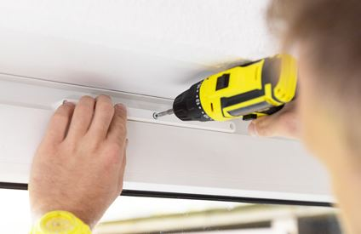
© Schellenberg
Bildunterschrift: Jetzt kann der Fensterlüfter Plus mit den mitgelieferten Schrauben befestigt werden.

Pressebild 14 – MONTAGE-Fensterlüfter Plus
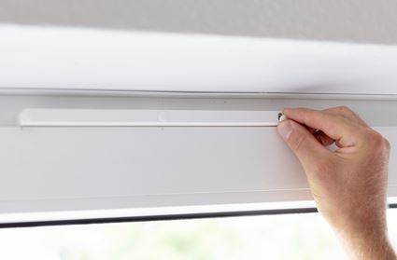
© Schellenberg
Bildunterschrift: Die Schraubenlöcher mit Abdeckkappen kaschieren.

Pressebild 15 – MONTAGE-Fensterlüfter Plus 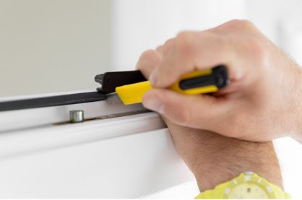
© Schellenberg
Bildunterschrift: Den Fensterflügel nun wieder öffnen und die Schablone an den vorher angezeichneten Stellen anlegen. Mit einem Cutter-Messer die Flügeldichtung an den Endpunkten einschneiden und entfernen.

Pressebild 16 – MONTAGE-Fensterlüfter Plus
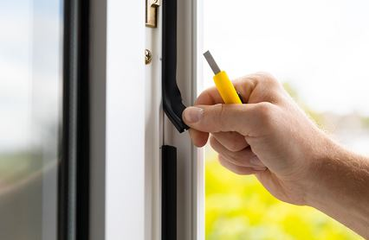
© Schellenberg
Bildunterschrift: Um die sanfte Zugluft für den Lüfter zu erhalten, müssen auf der rechten und linken Seite des senkrechten Blendrahmens ebenfalls 150 mm jeder Fensterdichtung entfernt werden.

Pressebild 17 – MONTAGE-Fensterlüfter Plus
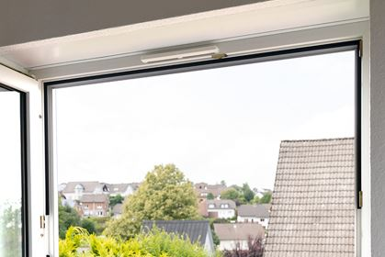
© Schellenberg
Bildunterschrift: So sieht es fertig montiert aus und schon kann gesund losgelüftet werden. Ein Hinweis: Sollte eine Mitteldichtung vorhanden sein, muss diese direkt gegenüber von dem Fensterlüfter Plus entfernt werden.

Kontakt:
Alfred Schellenberg GmbH
An den Weiden 31
57078 Siegen
www.schellenberg.de

Ihr Ansprechpartner:
Stefan Köhler
PR/Media
Tel.: 0271 89056-450
stefan.koehler@schellenberg.de

